**Note :** Ceci est simplement « un modèle » à compléter selon vos soins. Des adaptations sont autorisées à condition de les justifier. **Ecoutez les conseils de votre parrain.**

**Première partie : AVOIR UNE VUE D’ENSEMBLE DU PROJET**

1. ***Dessinez l’architecture du projet – comment avez-vous compris le projet ?***

Le but est de créer une machine portative permettant de compter les pulsations cardiaques par minute. Chaque pulsation cardiaque allumera un cœur en LEDS en fonction des envies de l’utilisateur (clignotement de toute les LEDS, 1 LED sur 2 allumées, …). Chaque pulsation va alors être stockées dans un fichier avec son temps associés (temps écoulé en millisecondes depuis le lancement du programme). Nous aurons pour finir un dernier programme en C permettant d’afficher, de trier et de rechercher n’importe quelle donnée dans le fichier de donnée créer par les autres modules.

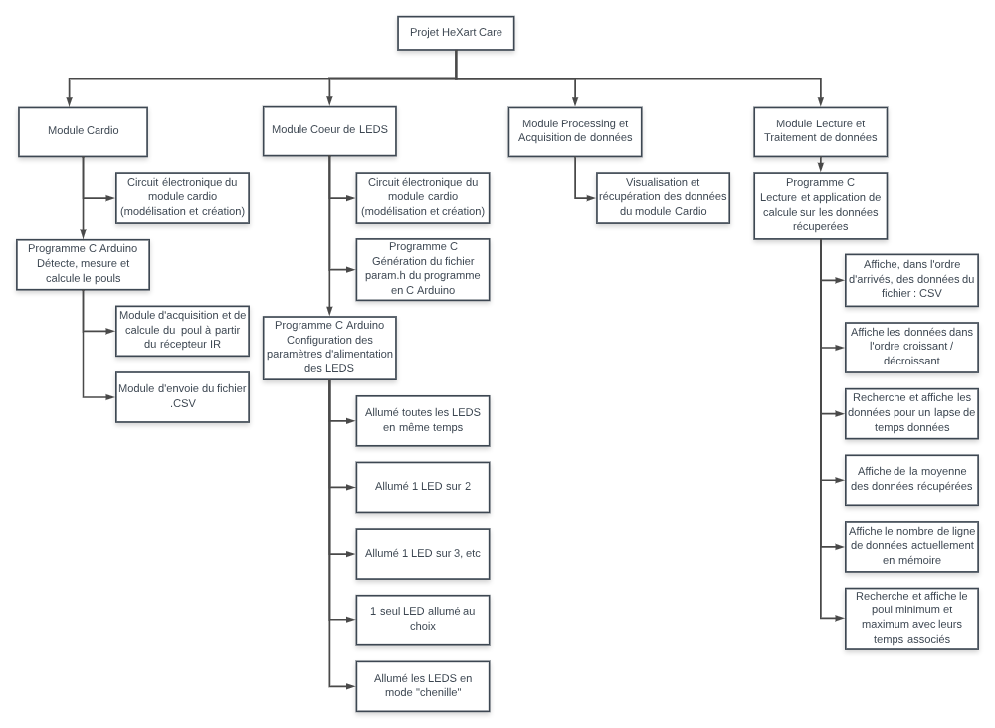

**Deuxième partie : ANALYSEZ LES STRUCTURES DE DONNEES DU PROJET**

***1. Représentation graphique de toutes les structures nécessaires, organisation des fichiers de code Arduino et du code C et dépendances entre les fichiers.***

Fichiers de code Arduino :

Module 3.1 : main.c, cardio.c et cardio.h

Module 3.2 : cœur.c, cœur.h et param.h

Fichier de code C :

Module 3.2 : main.c, menu.c, menu.h, generationCode.c et generationCode .h

Module 3.4 : main.c, menu.c, menu.h, donnée.c, donnée.h, action .c et action.h

**Troisième partie : MODULARISATION & WORKFLOW DE FONCTIONS & SCHEMAS ELECTONIQUES**

1. ***Schéma électroniques avec les composants sur Fritzing (vue platine et vue schématique des module cardio et cœur de LEDs ). Comme cette partie comporte une évaluation séparée du projet, vous pouvez faire un document à part entière.***

Schéma fritzing (cardio) vue platine :   
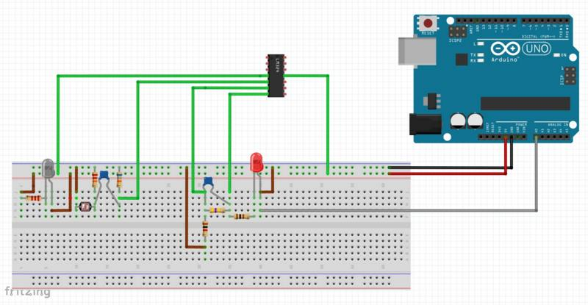  
Schéma fritzing (cardio) vue schématique :  
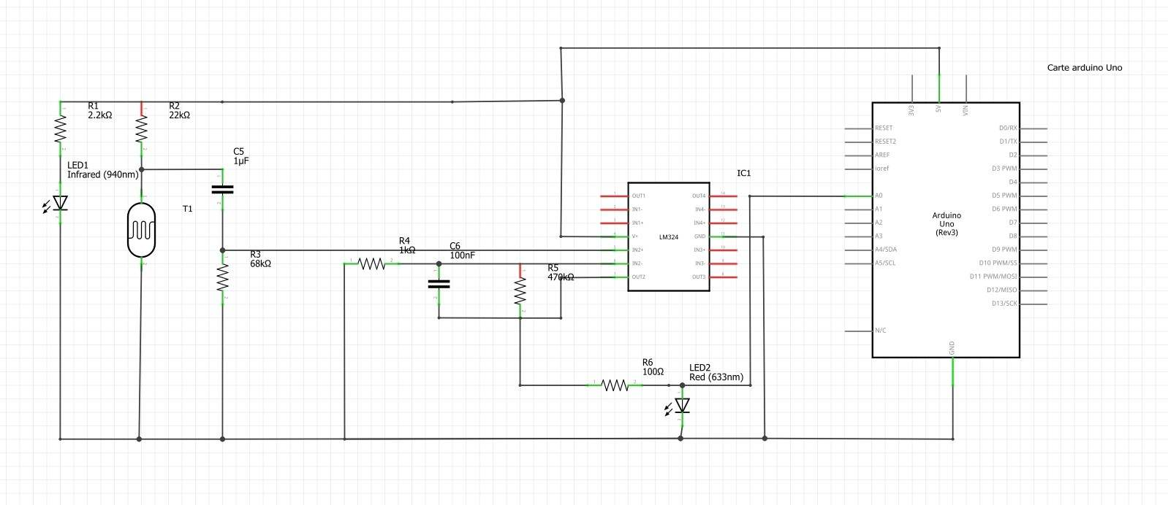  
  
  
  
  
  
  
Schéma fritzing (coeur) vue platine :   
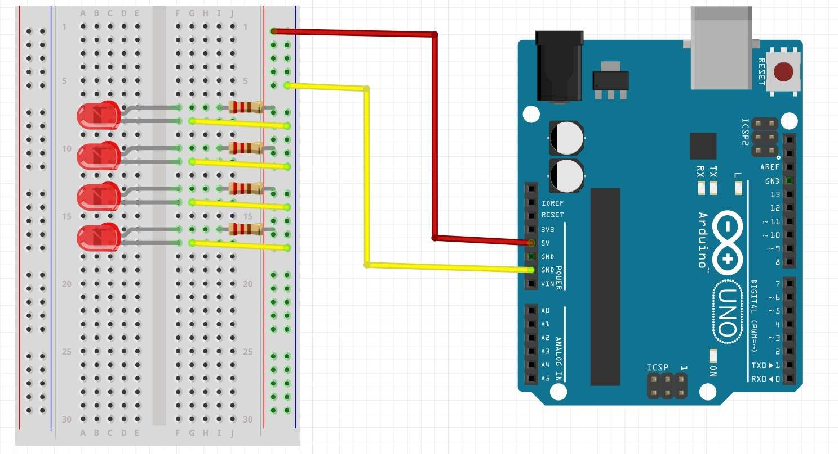  
Schéma fritzing (coeur) vue schématique :   
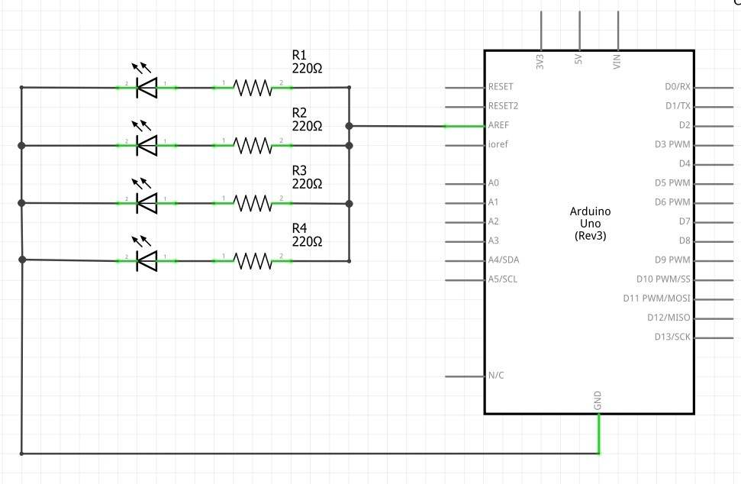

1. ***Description algorithmique chaque partie du projet (module cardio, module cœur de LEDs (inclus la génération automatique du paramétrage à partir d’un programme en C), module Preprocessing/acquisition des données, module lecture et traitement de données en C)***

Module cardio :   
  
Module cœur :   
  
Module preprocessing / acquisition des données :   
  
Module lecture et traitement de données :

1. ***Prototypes de l'ensemble des fonctions du projet (faites-le le plus « graphiquement » possible)***

Prototypes de l’ensemble des fonctions du projet :  
-

**Quatrième partie : REPARTISSEZ-VOUS LES TACHES**

|  |  |
| --- | --- |
| **Nom : GASTON Clément** | **Rôle principal : Chef de projet** |

|  |  |  |  |  |  |  |  |  |  |  |  |
| --- | --- | --- | --- | --- | --- | --- | --- | --- | --- | --- | --- |
| **Tâches** | **09/11** | **10/11** | **11/11** | **12/11** | **13/11** | **14/11** | **15/11** | **16/11** | **17/11** | **18/11** | **19/11** |
| Gestion de projet | X | X | X |  |  |  |  |  |  |  |  |
| Circuit électronique (Module 3.1) |  |  |  |  |  |  |  |  |  |  |  |
| Programme en C Arduino (Module 3.1) |  |  |  |  |  |  |  |  |  |  |  |
| Circuit électronique (Module 3.2) | X |  |  |  |  |  |  |  |  |  |  |
| Programme en C (Module 3.2) |  | X | X |  |  |  |  |  |  |  |  |
| Programme en C Arduino (Module 3.2) | X | X |  |  |  |  |  |  |  |  |  |
| Visualisation et récupération des données (Module 3.3) |  |  |  |  |  |  |  |  |  |  |  |
| Programme C (Module 3.4) |  | X | X |  |  |  |  |  |  |  |  |

|  |  |
| --- | --- |
| **Nom : LORENDEAUX Anthony** | **Rôle principal :** |

|  |  |  |  |  |  |  |  |  |  |  |  |
| --- | --- | --- | --- | --- | --- | --- | --- | --- | --- | --- | --- |
| **Tâches** | **09/11** | **10/11** | **11/11** | **12/11** | **13/11** | **14/11** | **15/11** | **16/11** | **17/11** | **18/11** | **19/11** |
| Gestion de projet | X |  |  |  |  |  |  |  |  |  |  |
| Circuit électronique (Module 3.1) | X | X |  |  |  |  |  |  |  |  |  |
| Programme en C Arduino (Module 3.1) |  | X | X |  |  |  |  |  |  |  |  |
| Circuit électronique (Module 3.2) | X |  |  |  |  |  |  |  |  |  |  |
| Programme en C (Module 3.2) |  |  |  |  |  |  |  |  |  |  |  |
| Programme en C Arduino (Module 3.2) |  |  |  |  |  |  |  |  |  |  |  |
| Visualisation et récupération des données (Module 3.3) |  |  | X |  |  |  |  |  |  |  |  |
| Programme C (Module 3.4) |  |  |  |  |  |  |  |  |  |  |  |

|  |  |
| --- | --- |
| **Nom : ROSSI Florian** | **Rôle principal :** |

|  |  |  |  |  |  |  |  |  |  |  |  |
| --- | --- | --- | --- | --- | --- | --- | --- | --- | --- | --- | --- |
| **Tâches** | **09/11** | **10/11** | **11/11** | **12/11** | **13/11** | **14/11** | **15/11** | **16/11** | **17/11** | **18/11** | **19/11** |
| Gestion de projet | X |  |  |  |  |  |  |  |  |  |  |
| Circuit électronique (Module 3.1) | X |  |  |  |  |  |  |  |  |  |  |
| Programme en C Arduino (Module 3.1) |  |  |  |  |  |  |  |  |  |  |  |
| Circuit électronique (Module 3.2) | X |  |  |  |  |  |  |  |  |  |  |
| Programme en C (Module 3.2) |  | X |  |  |  |  |  |  |  |  |  |
| Programme en C Arduino (Module 3.2) | X | X |  |  |  |  |  |  |  |  |  |
| Visualisation et récupération des données (Module 3.3) |  |  | X |  |  |  |  |  |  |  |  |
| Programme C (Module 3.4) |  | X | X |  |  |  |  |  |  |  |  |

|  |  |
| --- | --- |
| **Nom : RIPOLL-DAUSA Marine** | **Rôle principal :** |

|  |  |  |  |  |  |  |  |  |  |  |  |
| --- | --- | --- | --- | --- | --- | --- | --- | --- | --- | --- | --- |
| **Tâches** | **09/11** | **10/11** | **11/11** | **12/11** | **13/11** | **14/11** | **15/11** | **16/11** | **17/11** | **18/11** | **19/11** |
| Gestion de projet | X |  |  |  |  |  |  |  |  |  |  |
| Circuit électronique (Module 3.1) | X | X | X |  |  |  |  |  |  |  |  |
| Programme en C Arduino (Module 3.1) |  |  |  |  |  |  |  |  |  |  |  |
| Circuit électronique (Module 3.2) |  |  |  |  |  |  |  |  |  |  |  |
| Programme en C (Module 3.2) |  |  |  |  |  |  |  |  |  |  |  |
| Programme en C Arduino (Module 3.2) |  |  |  |  |  |  |  |  |  |  |  |
| Visualisation et récupération des données (Module 3.3) |  |  |  |  |  |  |  |  |  |  |  |
| Programme C (Module 3.4) |  |  |  |  |  |  |  |  |  |  |  |